**PPF方法突破part2 !!**

**一小时突破一个实用方法**

* + - ***P: Past***
    - ***P: Present***
    - ***F: Future***

《雅思考试官方指南》关于雅思口语part2里有一段话：

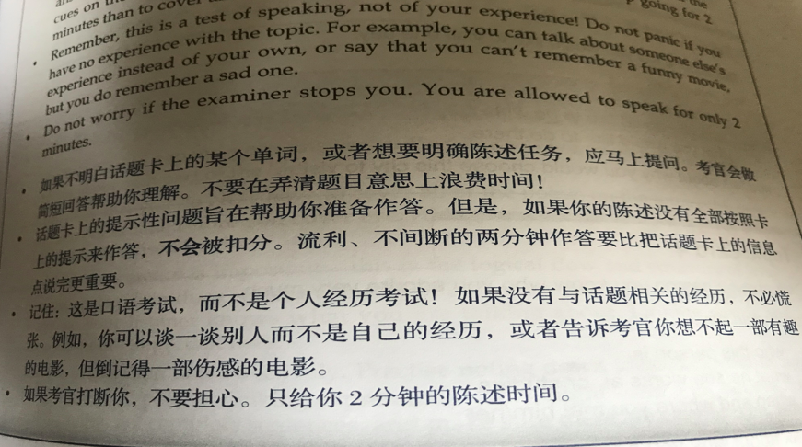

part2在大的领域上发挥，都可以，而不是完全胡编乱造。

☑️描述一首歌——我有个喜欢的歌手，我给你描述描述他的音乐吧（可以）

❌ 描述一首歌——我给你描述个咖啡厅吧！（考官：？？？）

有同学问，那时态重要吗？？

如果题目是一般现在时，你在回答中用了过去式、未来时，这个完全没有关系。但如果你在该说过去时态的时候，用错了，这个就叫语法错误。

描述一个你找到的安静的地方

* ***Describe a quiet place you have found***
* ***you should say***
  + ***where it is***
  + ***when you found it***
  + ***what you often do there***
* ***and explain why you like this place***

来看一个回答：

* ***（第一点就基本把这道题说完了哈哈哈）Well I’m going to talk about the café not very far from my apartment. It’s named Sunshine Café. I found this place three years ago when I first moved to this neighborhood. I was walking around and I just saw it. I stepped in for an Americano and fell in love with this peaceful place.***
* ***（这一小段是一般现在时）Now, it’s my favorite place to hang out, you know, to do some reading, to chat with my friends and simply to enjoy the music they play there.***

**大家有没有发现，这两段基本上把前三点where、when、what都说完了，但是根本没法说到一分半，怎么办呢？**

这道题Describe a quiet place you have found 题目看起来是过去时态的，但基本上属于一般现在时。让你描述一个平常去的安静的地方，在哪里，做什么，都是一般现在的情况，只是在如何找到这个地方的时候有了过去式。

我们来试试看**PPF方法（P: Past P: Present F: Future），除了一般现在时，加点别的时态～**

**过去式：讲了一个上一次去咖啡厅的经历。**

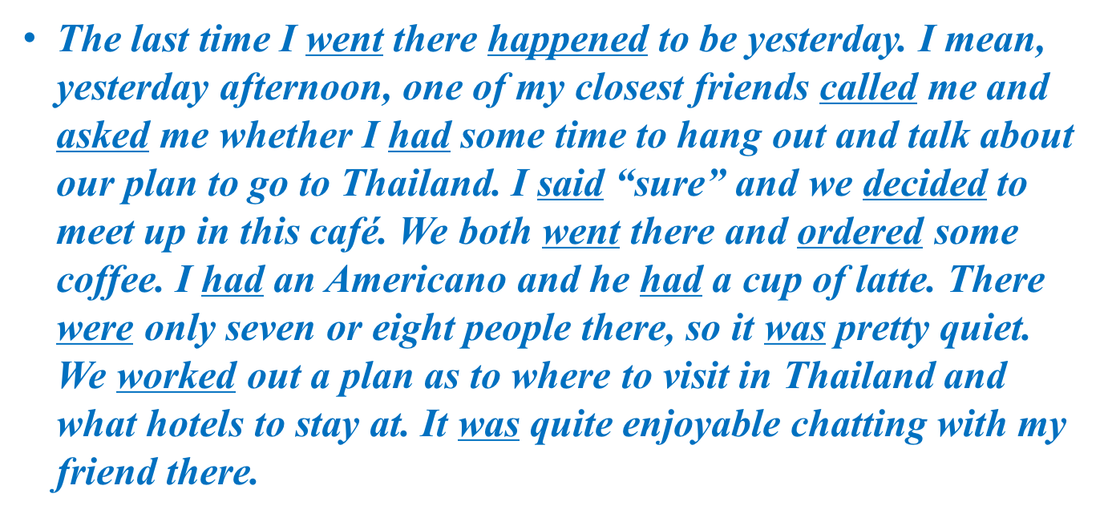

**讲故事**是一个很屌丝但很实用的方法。讲一个小故事，把细节性的经历给出来，你会发现说两分钟蛮容易的。这个故事，我想说的话，我还可以继续说。

有同学会问，老师，这样说别的事情会不会跑题呢？不会。雅思口语考试想跑题的难度约等于 雅思写作考试不跑题的难度。😄雅思写作，你使劲不想跑题，但还是容易跑。。雅思口语就不一样了，你想跑，嘿，还跑不了。帅哥在两年前的考试中，曾经遇到考官问你未来是否会去一个有很多阳光的地方？这道题明晃晃是未来的题，will。但是帅哥讲的是，我刚从那儿回来，我去了斐济。说实话，这是两年前考试，那时候帅哥说完还有点担心，会不会有问题。但最后，口语9分，满分，说明考官并不care这些。

**某同学：老师，我过去时态老是说不好，有什么办法可以让我不说过去时啊？**

帅哥：这个完全没有办法。过去式就算你逼着自己不说，你在考试中也会说的，考官也会想听你过去时的能力。训练办法是，每天拿出一小段时间，只说过去时，其他时态完全不添加。

**PPF方法（P: Past P: Present F: Future）中，我们试试看future的部分，未来～**

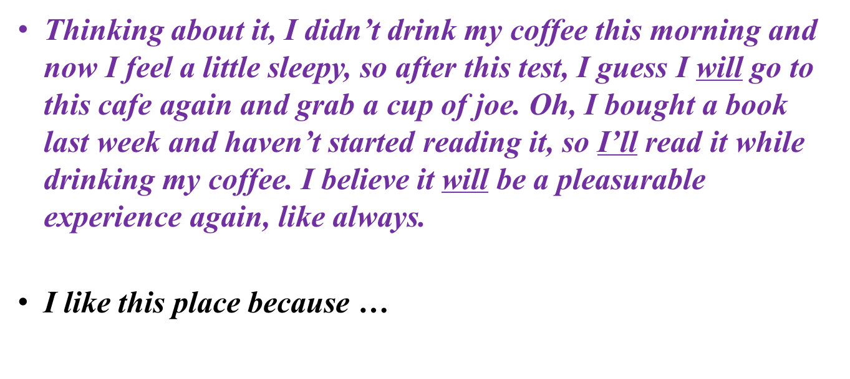

虽然前边几句话不是未来时，但是是为了引出后面的回顾过去，是同一个功能。

事实上，真正答这道题，什么地方、怎么找到的、在那儿做什么，我们在答案里没有说很多。如果你上过我们的课，我会帮助你学会这些小点如何去扩展。

**但是，如果你就是不知道怎么扩展小点，你照样还说可以很充分去回答这道题。**问的是现在，你可以添加过去；添加过去的时候，讲个故事，给出足够的细节；不要只告诉我曾经，你要告诉我什么时候；不要只告诉我去年，你要告诉我是去年的几月份，甚至是哪一天；不要只告诉我是跟朋友，你要告诉我你跟谁；不要只告诉我你在那里聊天，你要告诉我你聊了什么天。这些细节都添加上，就可以很充分了。当然，说过去的时候，时态可能用不对，但是过去时态躲不开！你就要努力练习。你可以添加未来，下一次去是什么时候－给个时间，下次去是跟谁－给个人物。

* **现在的题目：**
  + ***describe a beautiful city 美丽城市***
  + ***describe a building you like 你喜欢的建筑***
  + ***describe a family business you know 你知道的家庭小生意***
  + ***describe a magazine you like 你喜欢的杂志***
  + ***...***

**可以添加过去和未来！**

* **过去的题目：**
  + ***describe a time you borrowed something from your friends or family从你家人和朋友那借来的东西***
  + ***describe a trip that you went on by public transport乘公共交通的旅途***
  + ***describe an occasion when you helped a person你帮助别人的经历***
  + ***describe something given to you that you really needed 别人给你你特别需要的东西***
  + ***...***

**可以添加现在和未来！**

我们来看这题，如何使用**PPF方法。**

***Describe something given to you that you really needed***

* ***You should say:***
  + ***What it was***
  + ***Who gave it to you***
  + ***Why you needed it***
* ***And how you felt about it***

**蓝色是过去，红色是现在，紫色是将来。**

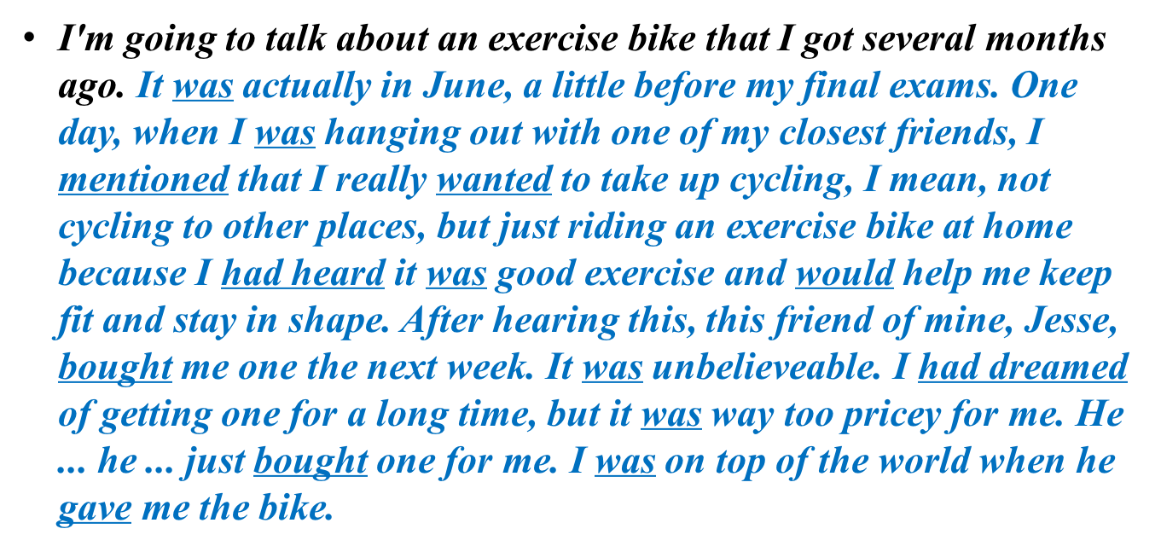

exercise bike健身单车

one of my closest friends我最好的朋友之一

this friend of mine这个我的朋友

take up开始某个活动

way too特别

pricey＝expensive

be on top of the world特别开心（站在世界之巅的感觉）

有没有发现，我在这个段落，就把四个点全答了。。。那后面说什么呢。。接着说呗！按照我们**PPF方法**，可以加个现在！

现在，我每天骑，它就在我的卧室，就正好在我床旁边。它在我视野中，看到它就提醒我要骑上去运动一下。我经常在晚上至少运动半小时，非常累，特别是我骑很快的时候。但也非常满足。

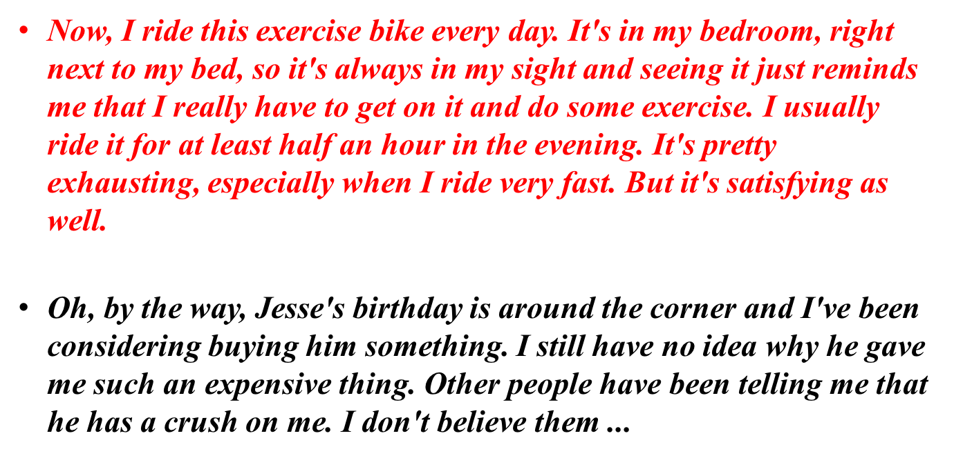

未来，想一个好的礼物给他。我可能会买个跑步机，ipad，或者kindle。我不确定，我可能会和我另一个朋友讨论，让他帮助我来做决定。

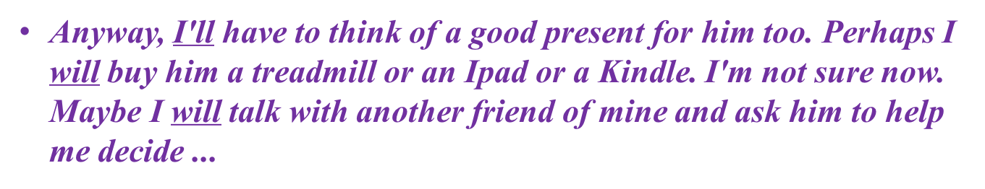

插播解答2个问题，有同学理解偏了。

某同学：跑题也没事吧？只要流利，分儿就不会低吧？

帅哥：不对。评分标准是流利度连贯性、词汇资源、语法广度与准度、发音。考官根据四项评分标准给你打分。四项都重要。刚才那些答题内容，稍微离了远了一点，听起来有点牵强，但是它不在评分标准里面。我们从来没说过只要流利就ok。只是因为内容说什么不在评分标准里，所以我们说什么，并不重要。不可以因为它不重要，而认为只有一个东西（流利度）重要，这是不完整的看法。

某同学：一定要说够两分钟吗？没说够扣分吗？

帅哥：说得太短肯定扣，半分钟都说不下去，肯定扣。如果说了一分40秒，差不多，就没事儿。如果说了一分20秒，考官让你再说点，也没事儿。

* **未来的题目：**
  + ***describe a language you would like to learn***
  + ***describe a place far away from your home that you would like to visit***
  + ***describe an interesting person you would like to meet*** 
    - **添加现在和过去**

某同学：题目要求说一种语言，可以说不止一种吗？

帅哥：可以，这都不是事儿！如果你想说两个，我建议你这么操作：上来就说一个，说到一分半说不下去了，考官说你再说点儿，你说，我还想学另外一个语言呢！没问题的。

* ***Describe a language you would like to learn***
* ***you should say***
  + ***what language you would like to learn***
  + ***how you would learn it***
  + ***where you would learn it***
* ***and explain why you would like to learn this language***

看一看我的回答，是怎么操作的。朗读一遍。

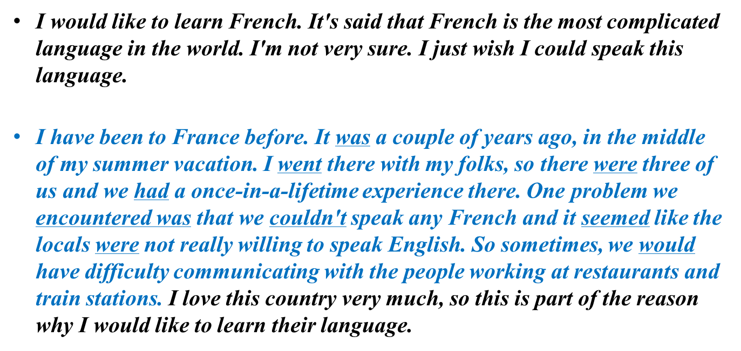

👆上面我给了一个回答，想学法语，据说是最难的语言。去年暑假，跟我爸妈去的法国，我们有了一生一次的经历。有个问题是，我们不会法语，跟当地人沟通有问题。描述了过去的故事，回顾过去。

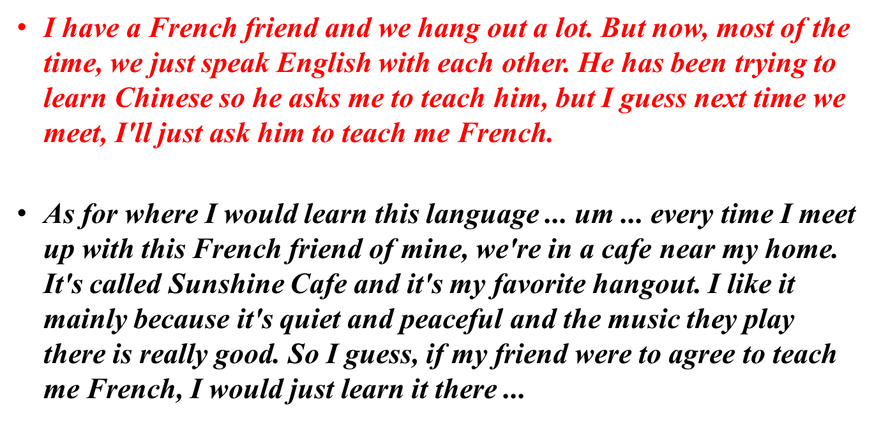

我有个法国朋友，我们之间大多数时候说英语，他一直想学中文想叫我教他。下次我们见面，我想叫他教我法语。这是展望未来。

希望大家能掌握**PPF方法，**这个不是帅哥自己发明的，是在一个英国雅思网站上，有简单提到这个方法，但是没有像我们这样拿出几道题目来详细举例。

**帅哥比较实在，希望大家能早点开始学习，不是去背答案，而是去提高实力，因为你骗不了考官。**上课会讲技巧，帅哥好几次9分，8.5分，有很多简单实用的技巧。但是我也会告诉大家，有技巧，没实力，也是白搭！实力技巧都具备，还需要练习，需要被点评被指出问题。群内的素材是给大家练习提高实力的，不是用来背的。

11月，12月考试，都最好早点开始练习、提高，学会自然流畅说人话。加油！